Информация о проведении экологического субботника
в рамках акции «Зеленая Россия»
в МБОУ ОСОШ №6 им. В.А. Сулева
28.08.2015 года

№п/п | Наименование мероприятий | Количество
1. | Общее количество участников Акции, в том числе:  -школьники  -сотрудники образовательных учреждений | 62  15
2. | Места проведения Акции:  -территории учебных заведений  -парки  -скверы  -памятники, мемориалы погибшим воинам | 1  0  0  2

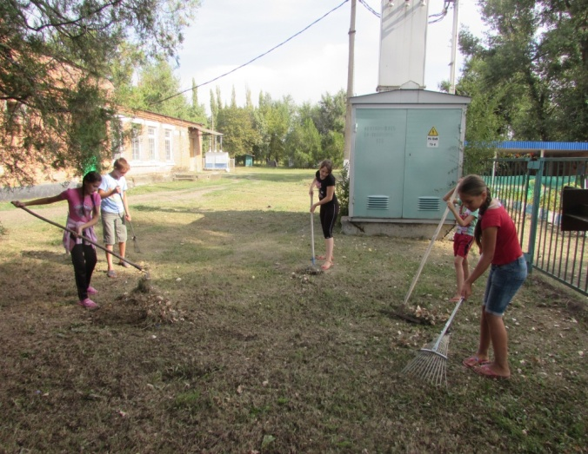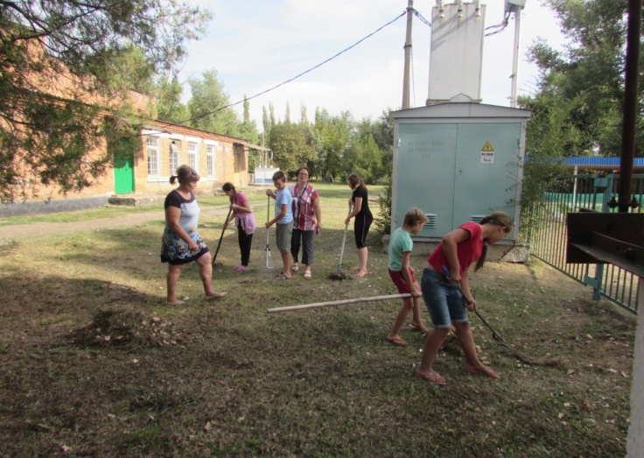

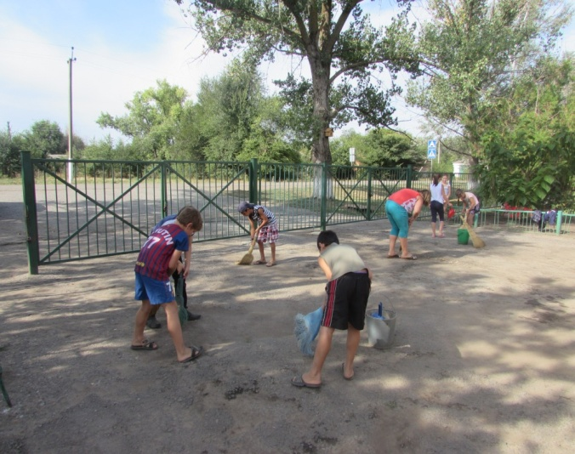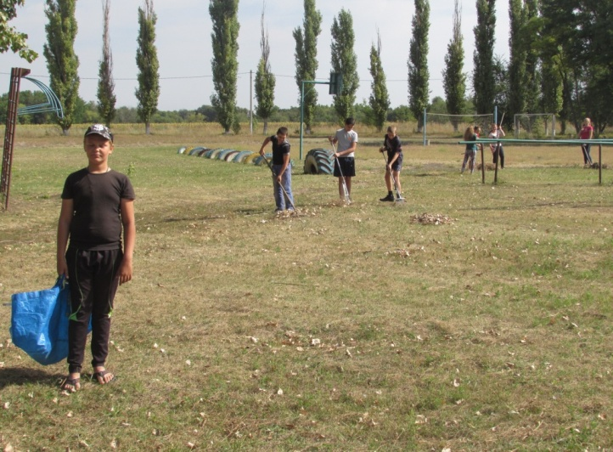

Директор школы: Попова Л.В.

